测试老快乐了小组 项目管理文档
OpenSNS

测试总结

编 写 | 杜鑫宇 |  |  |  | 编写 时间 |  | 2020.11.20
审 核 |  |  |  |  | 审核 时间
审 批 |  |  |  |  | 审批 时间
文档管理 | 页码 | 共8页 | 修订次数 | 共1次 |  | 版本 |  | V1.0
文档管理 | 编号
北京XX有限公司版权所有
文档中的全部内容属北京XX科技有限公司所有，
未经允许，不可全部或部分发表、复制、使用于任何目的。

修订历史记录
版本 | 日期 | 修订者 | 说明
1.0 | 2020.11.20 | 杜鑫宇 | 创建文档

目 录
1 概述 4
1.1 项目概述 4
1.2 术语与缩略语 4
1.3 参考与引用文档 4

2 测试情况 5
2.1 测试机构和人员 5
2.2 测试结果 5

3 测试统计 5
3.1 测试统计表 5
3.2 测试统计图 6

4 测试评价 7
4.1 测试改进建议 8
4.2 系统存在的风险 8
4.3 测试总结 8

概述

项目概述
项目名称：OpenSNS
任务提出者：测试老快乐了小组
开 发 者：测试老快乐了小组开发部
项目背景：OpenSNS是想天科技开发的一款综合性社交软件。用户可以使用OpenSNS快速搭建一个类似于新浪微博一样的功能强大的社交网站。该社交网站也可以在微信中被访问，还支持苹果和安卓手机通过APP的形式使用。除此之外，OpenSNS还提供云市场进行功能扩展，大量的扩展可以让网站如虎添翼。

术语与缩略语
无

1.3 参考与引用文档
测试参考文档包括：
《OpenSNS需求文档》
《OpenSNS测试计划》

2 测试情况

2.1测试机构和人员
测试机构：测试老快乐了项目组
负责人：测试老快乐了项目组全体
测试人员：马艺瑄 武光辉 王慧颖 吉晓瑜 杜鑫宇 李晓辰等6人

2.2测试结果
缺陷编号 | 遗留缺陷描述 | 缺陷严重性 | 解决计划
9 | 后台管理中的用户与身份模块中，用户列表功能项中搜索功能点对于用户的非法输入进行检查并提示相关信息有待改进 | medium中等功能问题 | 在2期中解决
21 | 后台管理中的用户与身份模块中，查看用户功能项中搜索功能点对于用户输入的搜索信息缺少合法性的检查，缺少对于非法输入的搜索结果的提示信息 | medium中等功能问题 | 在2期中解决
29 | 后台管理中的用户与身份模块中头衔列表功能项中单击“前台是否可申请”后页面跳转到跳转提示界面一直循环倒计时，不能成功跳转进入到新界面 | High高等功能问题 | 在2期中解决
42 | 后台管理中“验证在模块中身份管理列表下用户身份归属列表的“身份用户列表”界面中是否能成功实现“禁用”操作”，该用例存在设计缺陷问题，考虑缺少了不是所有用户都能成功实现“禁用”操作的情况 | medium中等功能问题 | 在2期中解决
45 | 后台管理中的用户与身份模块下的微信绑定功能项中，在微信绑定界面中未能成功实现“解绑”操作，存在设计缺陷问题 | High高等功能问题 | 在2期中解决
52 | 后台管理中的用户与身份模块中基础配置功能项中对于短信重发时间的输入信息没有进行合法合理、符合实际性的检查，对于不合理的输入缺少页面提示时间设置不符合实际相关的提示信息 | medium中等功能问题 | 在2期中解决

3. 测试统计

3.1 测试统计表
表1—测试统计表
表格名称 | 测试统计表
项目名称 | OpenSNS
测试类型 | 后台管理中模块的功能测试
测试用例统计
测试结果 | 通过 |  | 61
测试结果 | 不通过 |  | 6
测试结果 | 总计 |  | 67
测试问题统计
问题严重性 |  | 问题优先级 |  |  | 问题状态
Urgent | 0 | Urgent |  | 0 | 已修复 | 0
Very high | 0 | Very high |  | 0 | 重复提交 | 0
High | 2 | High |  | 2 | 不修改 | 0
Medium | 4 | Medium |  | 4 | 不重现 | 2
low | 0 | low |  | 0 | 无法修改 | 0
 |  |  |  |  | 暂不修改 | 4
 |  |  |  |  | 不是缺陷 | 0
合计 | 6 | 合计 |  | 6 | 合计 | 6

3.2 模块统计图
图1—测试结果
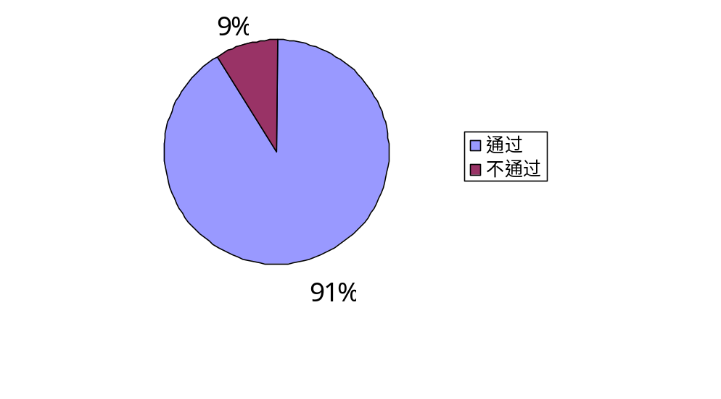
图2—问题严重性
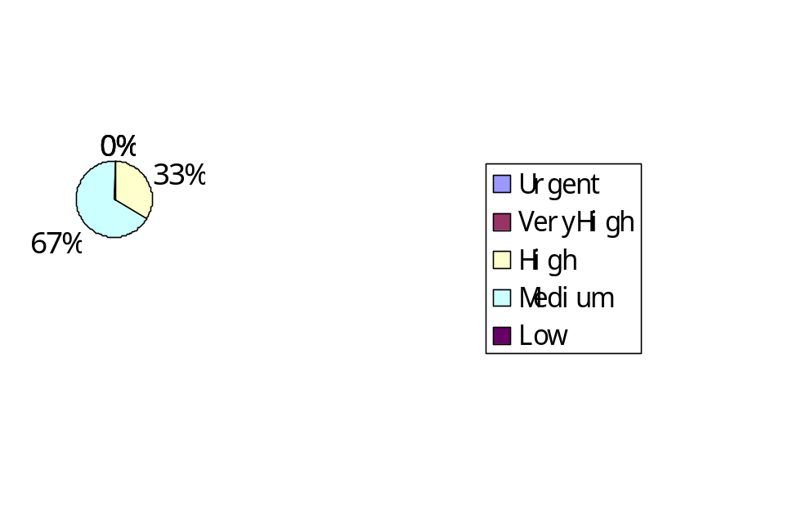

图3—问题优先级
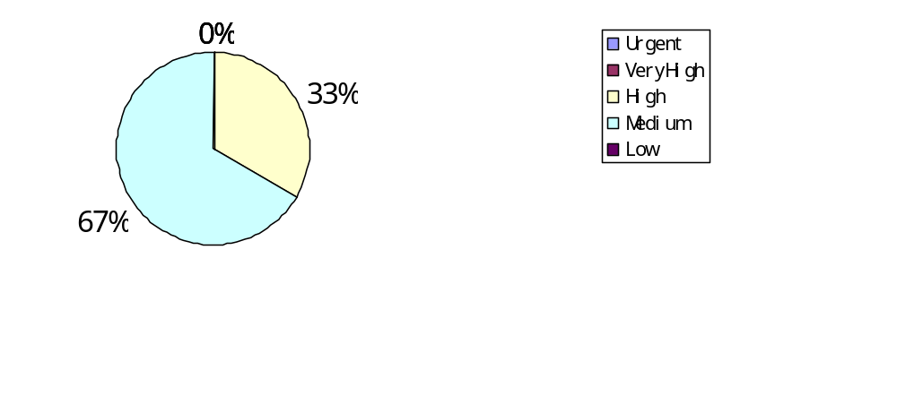

图4—问题状态
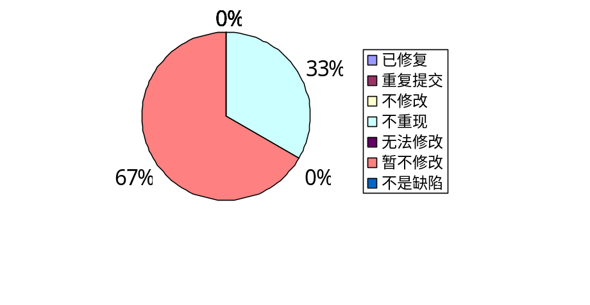

4. 测试评价
测试时间：2020-11-10——2020-11-27
实际测试环境：windows10、php5.3.29nts、Apache2.4.39、MySQL5.7.26
测试活动简述：根据测试用例对后台管理系统的用户与身份模块进行功能测试，并在禅道上提交测试用例，文档中完善测试缺陷报告，并进行返测和回归测试。对上线的系统进行功能测试，安全性测试，兼容性测试和性能测试。

4.1测试改进建议
1、对所有文本输入框进行输入数据的合理合法性的检查，根据不同的输入环境、输入条件进行符合实际的合法性检查，如果输入的数据不合法或不符合实际，在界面弹窗提示输入要求的提示信息。
2、如果时间允许，在进行用户权限验证时进行细分，在测试中出现不少关于权限的问题 ，尤其在对“禁用”、“启用”等操作上，需要严格按照需求说明，以及操作步骤来实现。
3、浏览器兼容性测试时发现管理中心系统的日期控件在Microsoft Edge,Chrome，Opera，NetScape，FireFox浏览器上显示时出现日期错误的问题，建议公司关注此问题。
4、跳转提示页面倒计时的正确性检验。
5、测试用例设计要考虑全测试的对象存在、不存在的情况下，用例的执行结果会不同的情况。

4.2系统存在的风险
- 密码的安全级别没有限制
- 没有强制用户每隔几月或多长时间改变一次密码
- 没有强制用户不同级别使用不同的密码
- 对输入错误密码的次数没有限制
- 用户与身份模块中，对于用户的输入数据没有合法合理性检查
- 用户与身份模块中，跳转页面的倒计时正确性待检验

4.3测试总结

后台管理系统中的用户与身份模块通过功能测试，功能符合需求规格说明书的规定，可以进入后期测试阶段，且测试重点应该放在安全性测试方面和性能测试方面。

